MANUAL DE USUARIO
SISTEMA ERP EMPRESARIAL
Proyecto: Sistema ERP Empresarial
Versión: 1.0

1. ACCESO AL SISTEMA
Para acceder al Sistema ERP Empresarial, el usuario debe ejecutar el archivo principal de la aplicación.
Al iniciar correctamente, se mostrará la ventana principal del sistema.
La pantalla principal contiene el menú de navegación desde el cual se puede acceder a las diferentes funcionalidades.
Los módulos disponibles son:
- Dashboard
- Inventario
- Clientes
- Proveedores
- Ventas

2. FUNCIONALIDADES
2.1 Dashboard
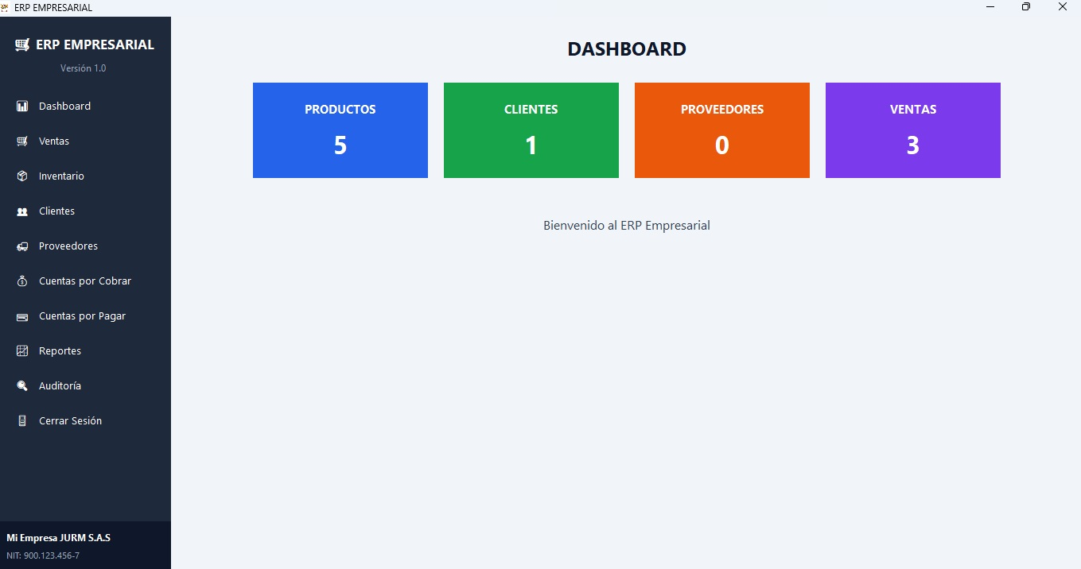
El Dashboard es la pantalla principal de información del sistema.
Permite visualizar información general relacionada con la operación del ERP.
Desde esta sección el usuario puede consultar los indicadores disponibles y acceder a los diferentes módulos mediante el menú principal.

2.2 Inventario
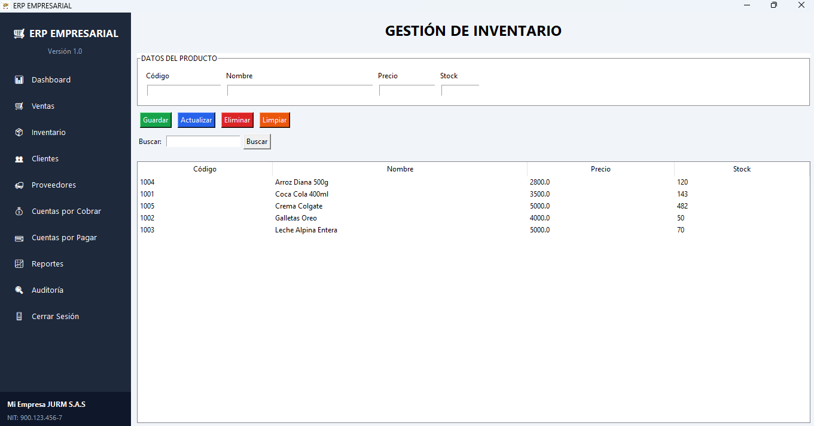
El módulo Inventario permite administrar los productos registrados en el sistema.
Entre sus funciones se encuentran:
- Registrar productos.
- Consultar productos.
- Modificar información.
- Consultar existencias.
- Controlar cantidades disponibles.

2.3 Clientes
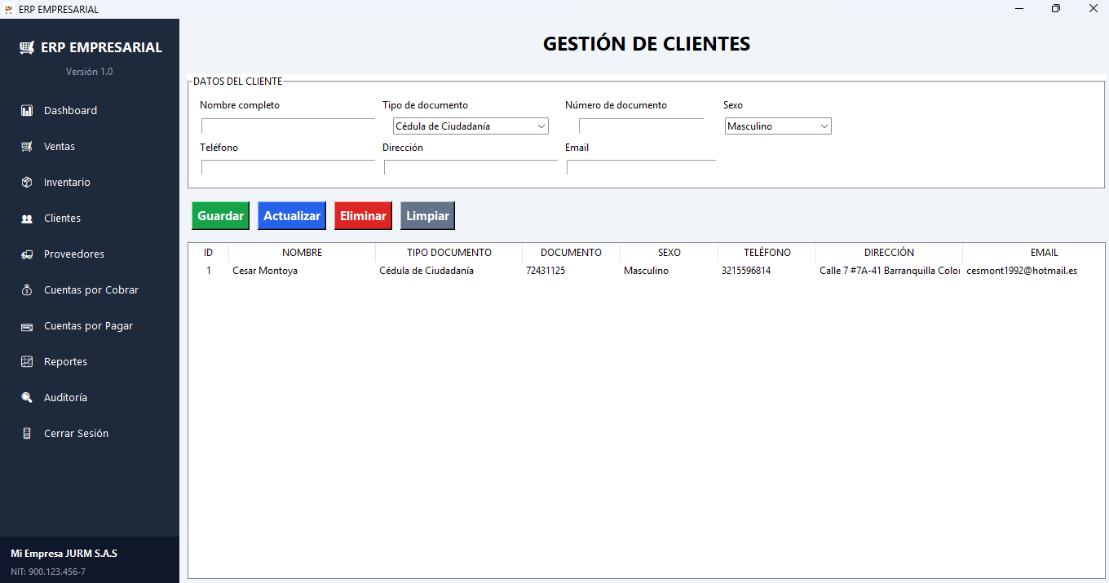
El módulo Clientes permite administrar la información de las personas o empresas que realizan compras.
El usuario puede:
- Registrar clientes.
- Consultar clientes.
- Actualizar información.
- Visualizar los datos registrados

2.4 Proveedores
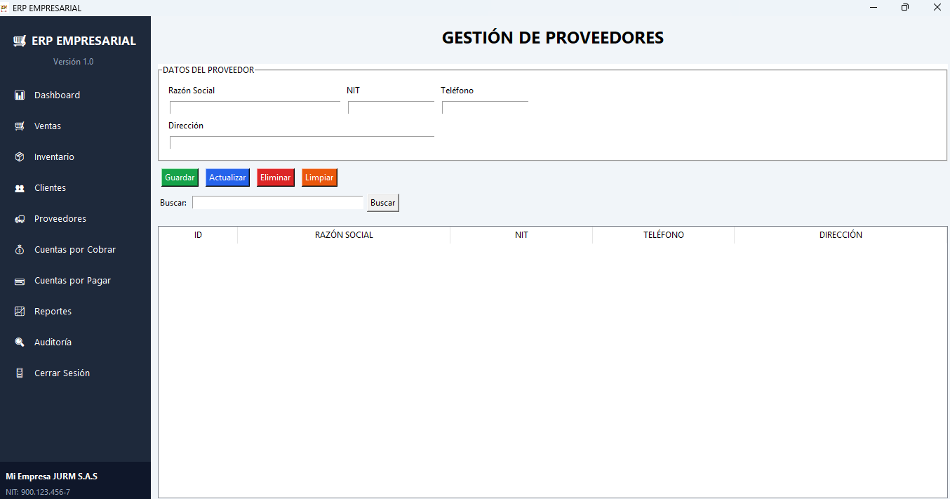
El módulo Proveedores permite gestionar la información de los proveedores relacionados con los productos de la empresa.
El usuario puede:
- Registrar proveedores.
- Consultar proveedores.
- Actualizar información.
- Visualizar los registros existentes.

2.5 Ventas
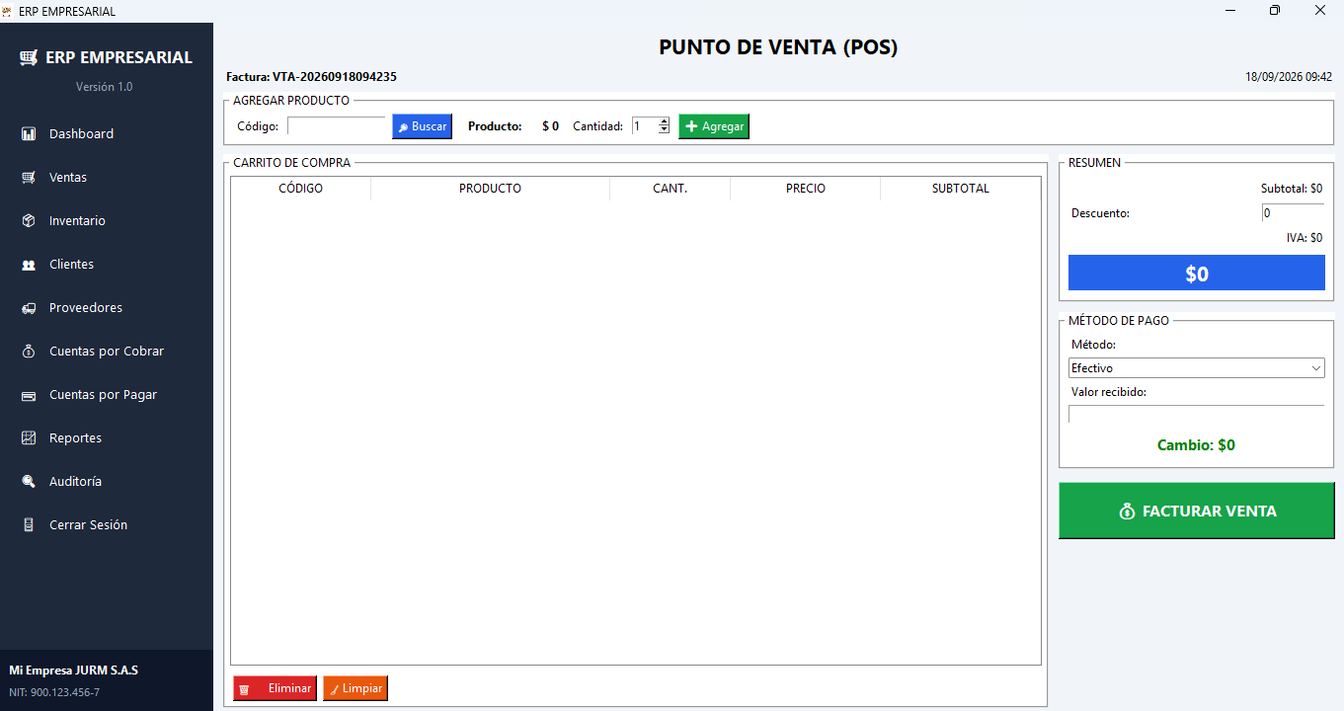
El módulo Ventas permite realizar el proceso de venta de productos.
El usuario puede:
- Buscar productos.
- Seleccionar cantidades.
- Agregar productos al carrito.
- Consultar subtotales.
- Consultar el total.
- Registrar la venta.
- Actualizar el inventario.

3. PROCESO DE INSTALACIÓN
Para instalar el sistema en un equipo nuevo se deben seguir los siguientes pasos:
Paso 1
Instalar Python en el equipo.
Paso 2
Copiar la carpeta completa del proyecto.
Paso 3
Abrir la carpeta del proyecto.
Paso 4
Verificar que se encuentren todos los archivos y carpetas necesarios.
Paso 5
Ejecutar el archivo principal:
main.py
Paso 6
Esperar a que aparezca la ventana principal.
Una vez iniciado el sistema, el usuario podrá acceder a los diferentes módulos.

5. GUÍA DE USO PASO A PASO
5.1 Registrar un producto
- Abrir el sistema.
- Seleccionar Inventario.
- Seleccionar la opción para agregar un producto.
- Ingresar la información solicitada.
- Verificar los datos.
- Seleccionar la opción de guardar.
- Confirmar que el producto aparezca en el listado.

5.2 Consultar un producto
- Ingresar al módulo Inventario.
- Ubicar el listado de productos.
- Buscar el producto requerido.
- Revisar la información y existencia disponible.

5.3 Registrar un cliente
- Ingresar al módulo Clientes.
- Seleccionar la opción para registrar un cliente.
- Completar los campos solicitados.
- Revisar la información.
- Guardar el registro.
- Verificar que aparezca en el listado.
5.4 Registrar un proveedor
- Ingresar al módulo Proveedores.
- Seleccionar la opción de registro.
- Completar la información.
- Guardar.
- Verificar el registro en la tabla.

5.5 Realizar una venta
- Ingresar al módulo Ventas.
- Buscar el producto.
- Seleccionar el producto.
- Indicar la cantidad.
- Agregar el producto al carrito.
- Verificar el subtotal.
- Agregar otros productos si es necesario.
- Verificar el total de la venta.
- Confirmar la venta.
- Verificar que la operación haya sido registrada.
- Comprobar que el inventario haya sido actualizado.

5.6 Verificar el inventario después de una venta
Después de realizar una venta, el usuario puede ingresar nuevamente al módulo Inventario para comprobar que la cantidad disponible del producto haya disminuido de acuerdo con la cantidad vendida.

CONCLUSIÓN
El desarrollo del ERP Empresarial representa una primera aproximación a la integración de procesos administrativos y comerciales mediante una solución informática desarrollada en Python.
La versión actual permite gestionar productos, inventario, clientes, proveedores y ventas desde una misma aplicación. La integración entre el módulo de ventas y el inventario constituye uno de los principales componentes funcionales, debido a que las cantidades vendidas son descontadas de las existencias registradas.
La utilización de SQLite permite disponer de una base de datos local y sencilla para la etapa inicial del proyecto, mientras que la organización modular del código facilita la incorporación de nuevas funcionalidades.
El sistema actualmente constituye un prototipo funcional que puede continuar evolucionando mediante la implementación de nuevos módulos, validaciones, controles, reportes y mecanismos de seguridad.
De esta manera, el proyecto establece una base tecnológica y académica sobre la cual es posible continuar construyendo un sistema ERP de mayor alcance, manteniendo una estructura organizada y orientada a las necesidades de gestión empresarial.

